Задание 1
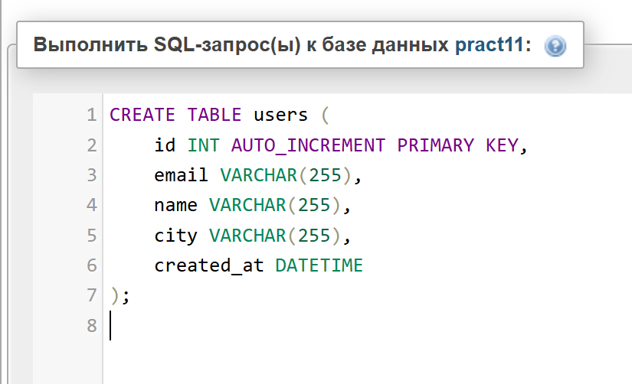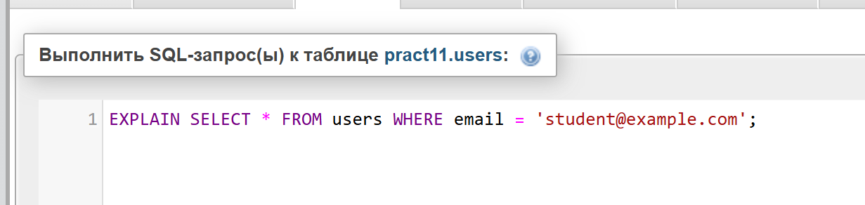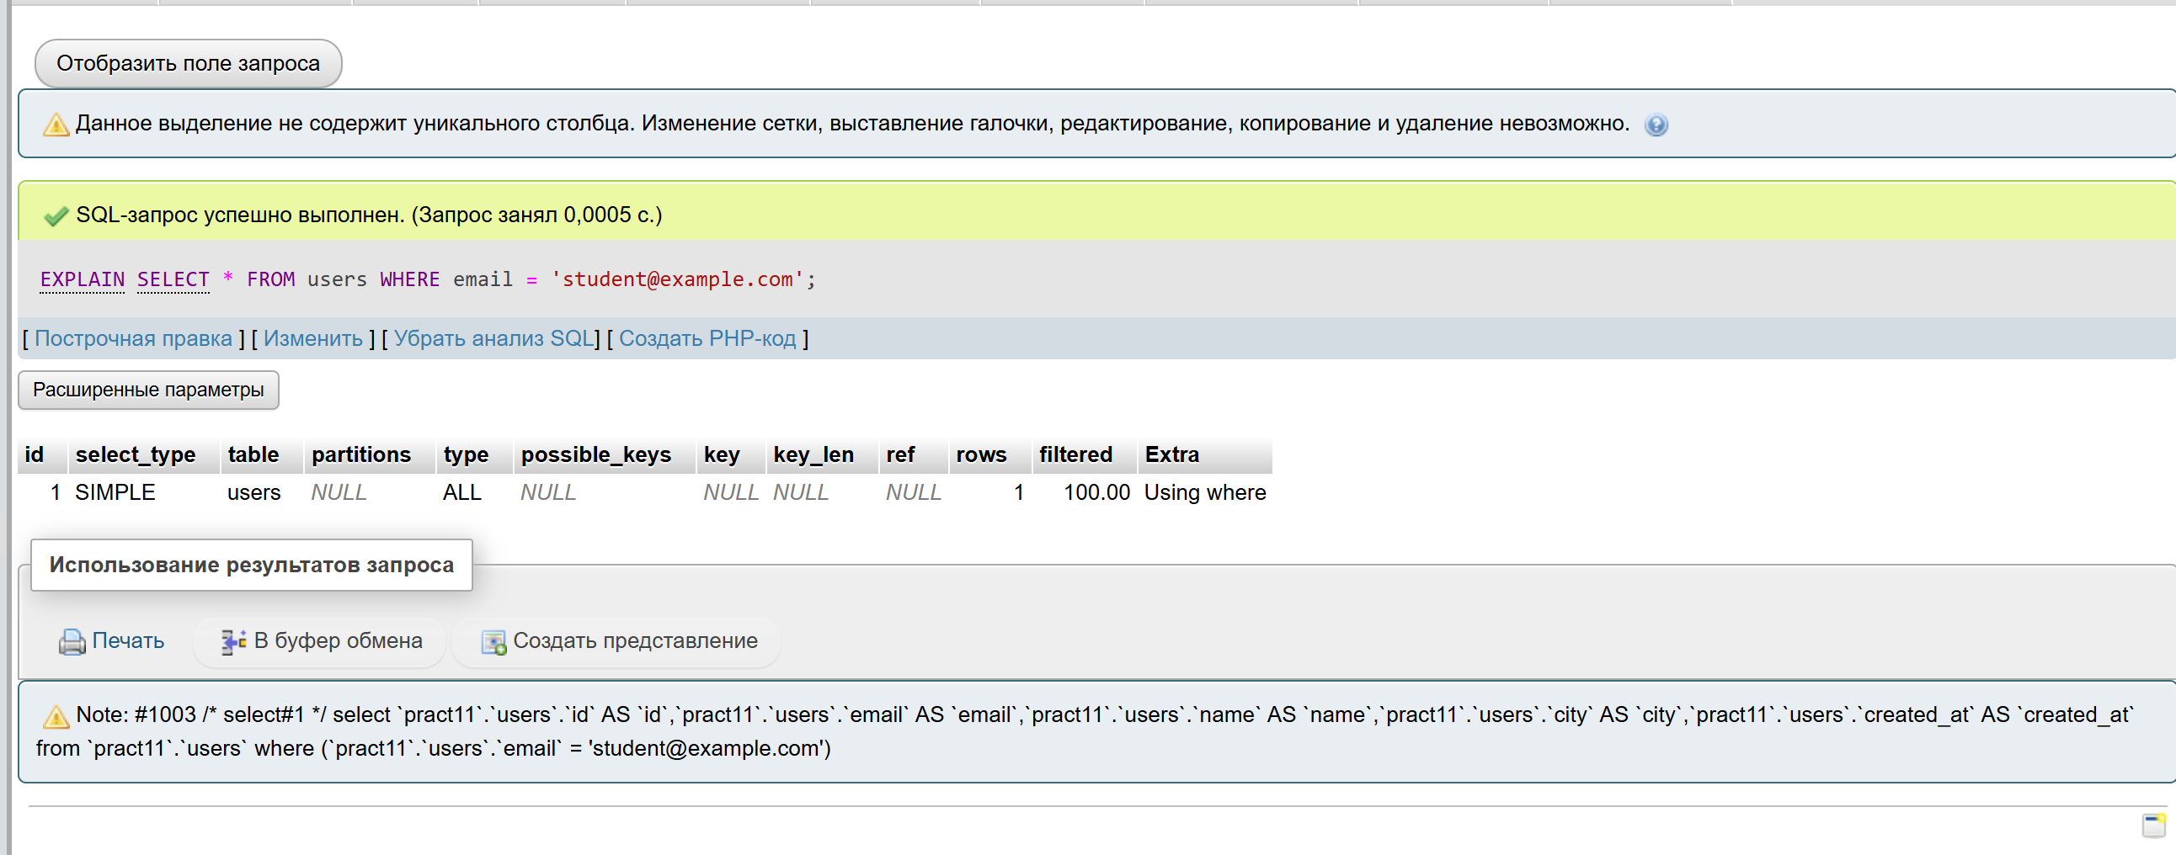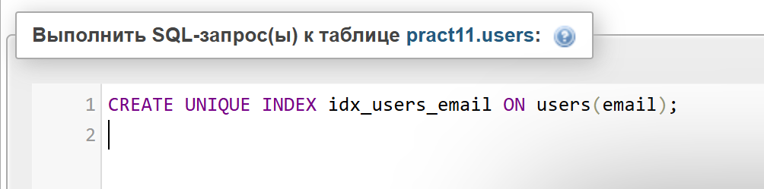
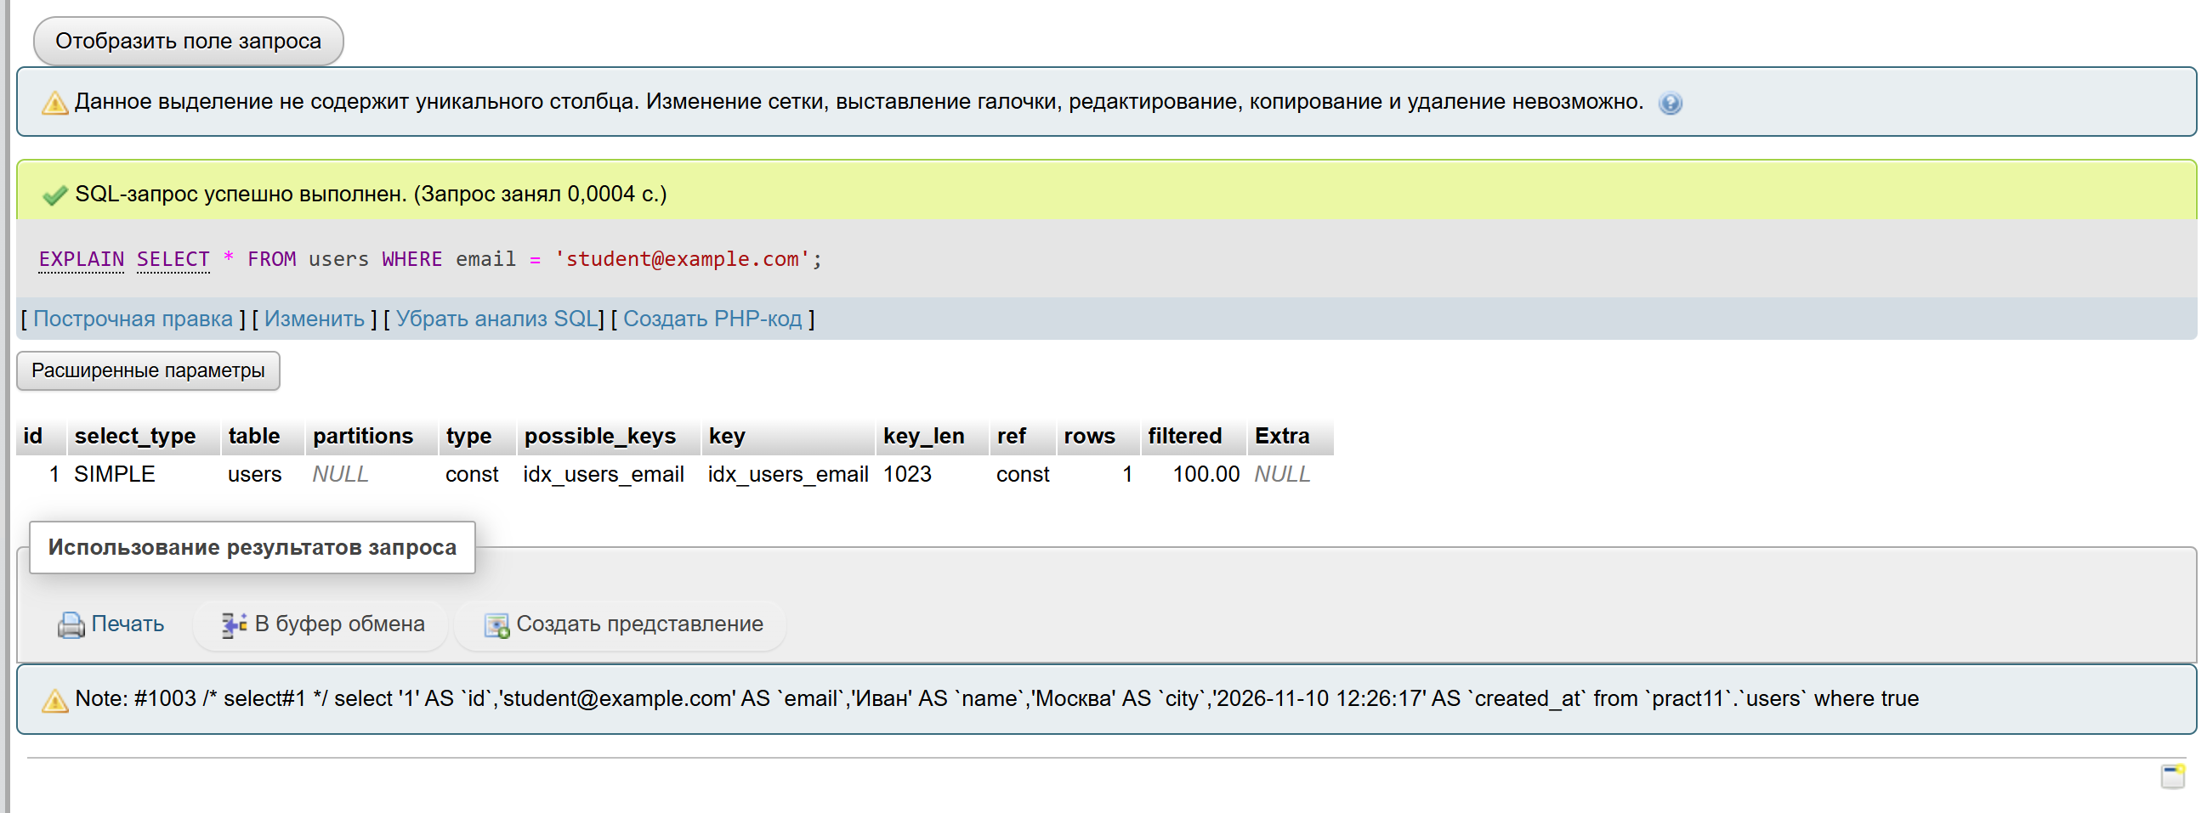
Задание 2
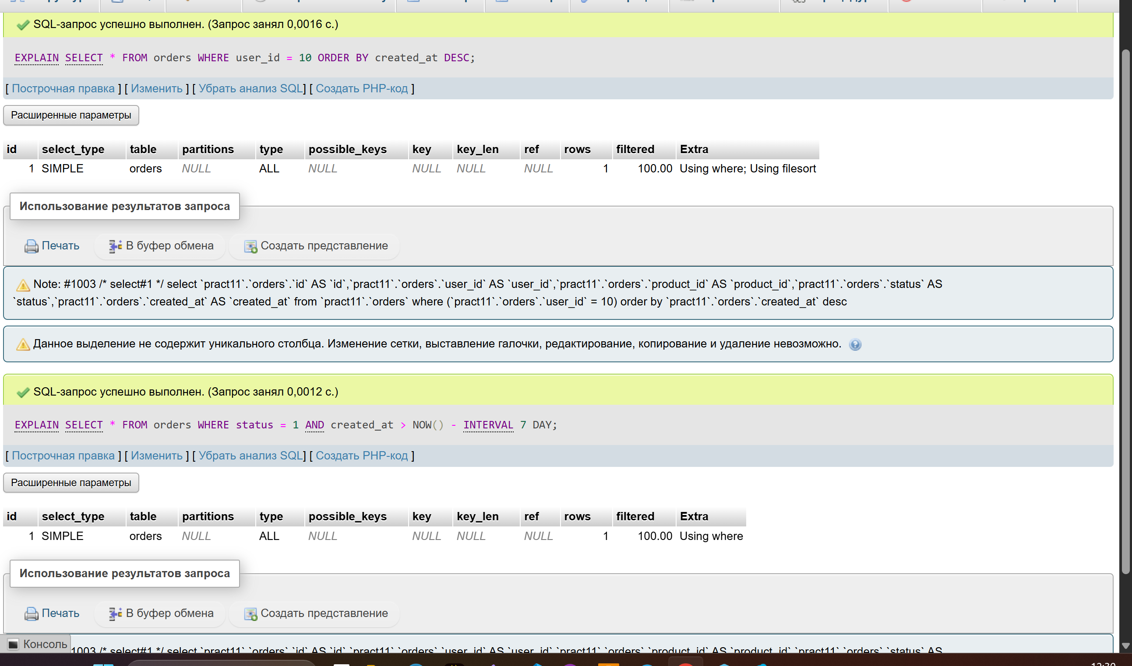
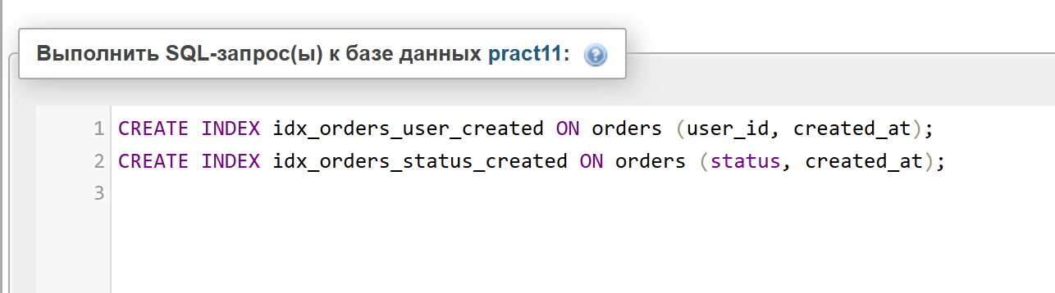

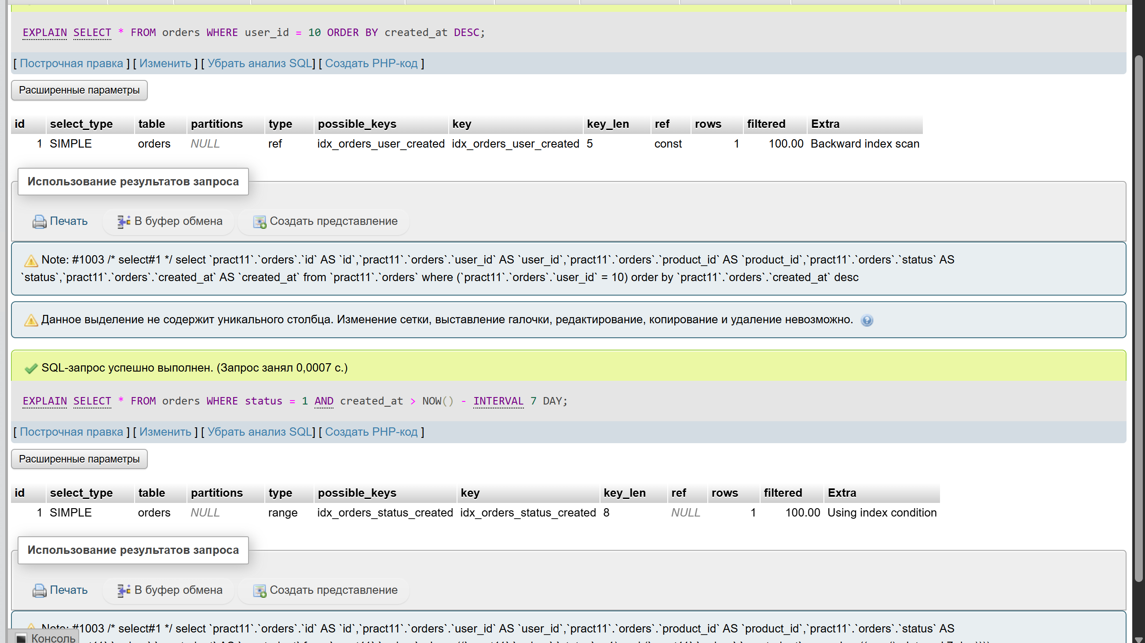
Задание 3
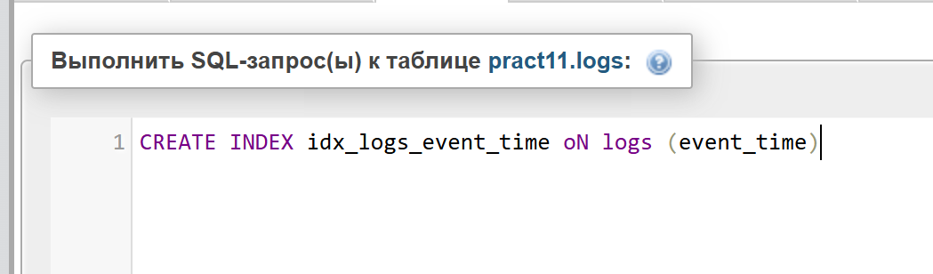
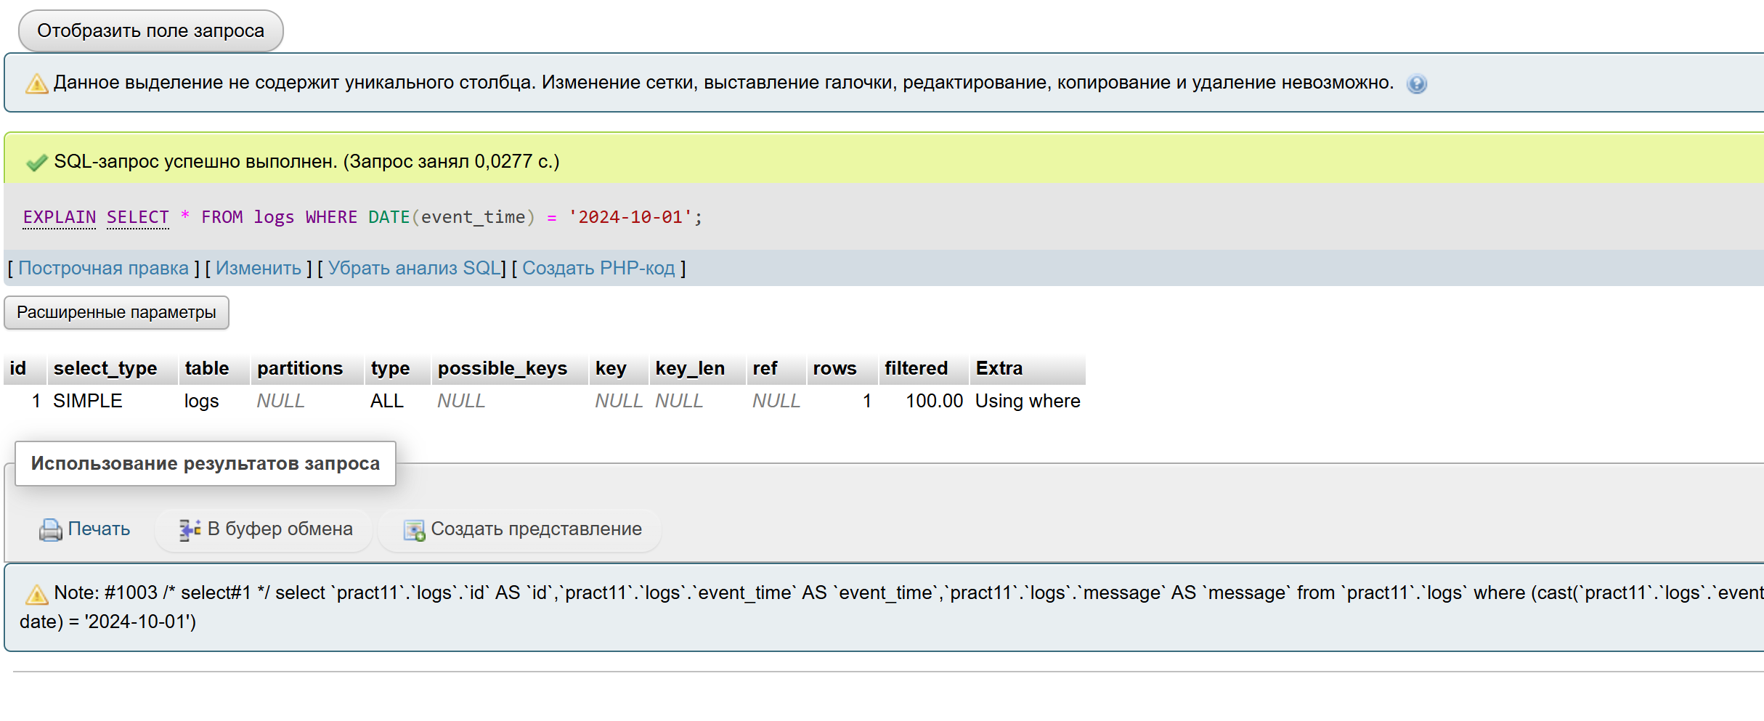
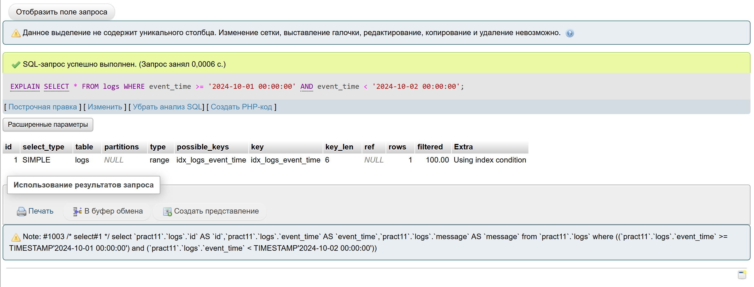
Сделали запрос без использования функции DATE(), так как она не может работать с индексами.
Задание 4
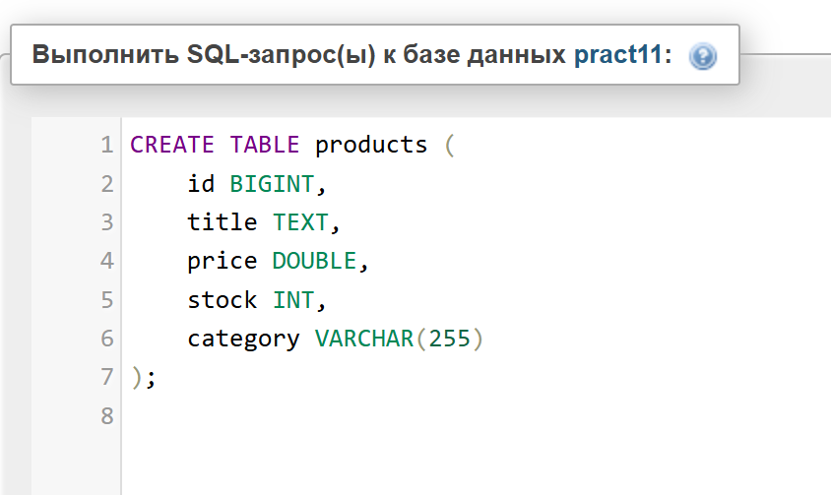
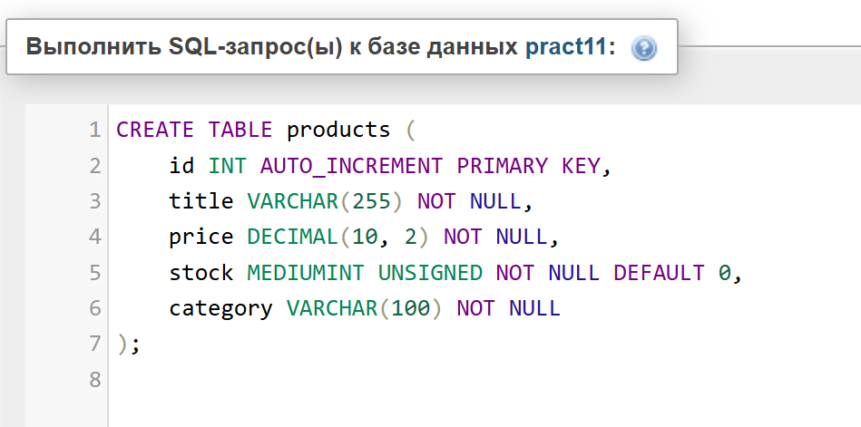
Задание 5
1. Таблица покупателей (users)
• id (INT, PRIMARY KEY) — уникальный ID пользователя
• email (VARCHAR) — email пользователя
• city (VARCHAR) — город пользователя
2. Таблица товаров (products)
• id (INT, PRIMARY KEY) — уникальный ID товара
• name (VARCHAR) — название товара
• category (VARCHAR) — категория товара
3. Таблица заказов (orders)
• id (INT, PRIMARY KEY) — уникальный ID самого заказа
• user_id (INT, FOREIGN KEY) — ссылка на покупателя
• product_id (INT, FOREIGN KEY) — ссылка на купленный товар
• created_at (DATETIME) — дата заказа

Задание 6
<?php
$redis = new Redis();
$redis->connect('127.0.0.1', 6379);
$cacheKey = 'products:top_10_rating';
$cachedData = $redis->get($cacheKey);

if ($cachedData !== false) {
$products = json_decode($cachedData, true);
} else {
$products = $db->query("SELECT * FROM products ORDER BY rating DESC LIMIT 10");

$jsonData = json_encode($products);
$redis->setex($cacheKey, 300, $jsonData);
}
?>

